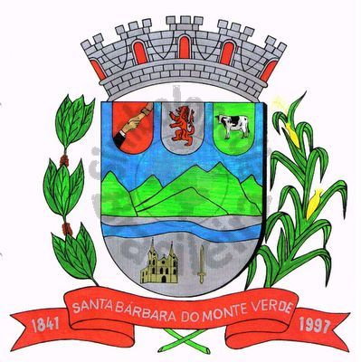 |  | Câmara Municipal
 |  | de Santa Bárbara do Monte Verde
 |  | ESTADO DE MINAS GERAIS

Indicação de nº 33 de 27 de junho de 2023.

À Câmara Municipal de Santa Bárbara do Monte Verde

Exmº. Sr. Lenilson Marcos Ferreira
Presidente da Câmara Municipal

Senhor Presidente:
O Vereador Reginaldo Arlindo da Cunha que esta subscreve, vem por meio deste, solicitar ao Executivo Municipal para que seja colocado dois portes de iluminação no escadão do Bairro São Cristóvão, ao lado do Depósito de Ração.
Justifica-se tal pedido, visto que os postes irão trazer mais seguranças as pessoas que transitam pelo local.

Reginaldo Arlindo da Cunha
Vereador
Rua José Antônio de Almeida, 169 - Centro - CEP 36132-000 - Santa Bárbara do Monte Verde| MGCNPJ: 01.633.260/0001-67 – Tel. (32)3283-8113 – e-mail: camara.sbmv@yahoo.com.br

